
Werkblad 1: Spelen met spatels

1. Wat denk je: welke vorm is steviger?  a. de driehoek  b. het vierkant  Test maar of je gelijk hebt. | 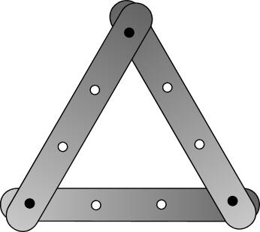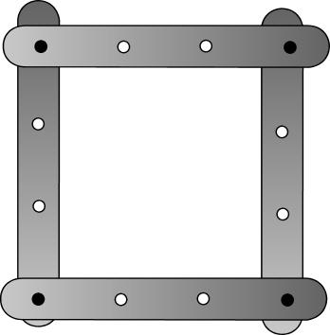  driehoek vierkant
2. Maak deze vorm.  Pak een extra spatel.  Maak deze zo vast, dat de vorm niet meer kan bewegen.  Gelukt? Teken dan je oplossing na. | 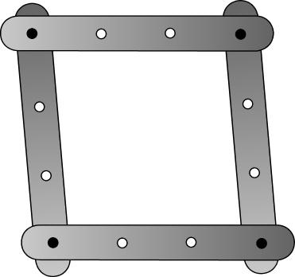  ruit
3. Welke vormen kun je bewegen en welke niet?

A B 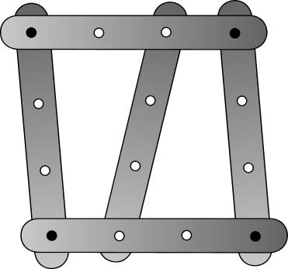

C 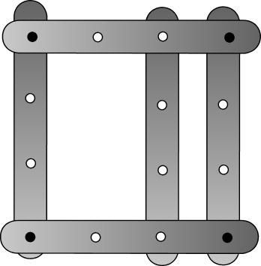 D 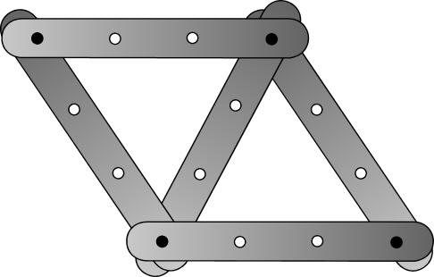

Technika 10 Nederland

